L'implication de l’intelligence artificiel (IA) dans le domaine du sport.
Mettons nous dans le contexte :
L'implication de l'intelligence artificielle (IA) dans le domaine du sport est de plus en plus importante ces dernières années, grâce aux avancées technologiques et aux nouvelles possibilités qu'elle offre. L'IA peut être utilisée dans divers domaines du sport, tels que les performances de joueurs de football, la prédiction des résultats de match, analyse de la technique de lancement de balles de golf ou encore l'IA de google fit. L'IA peut apporter de nombreux bénéfices aux entreprises du sport, telles que l'amélioration de la préparation et de la stratégie des équipes.

• Analyse des performances de joueurs de football :
Certaine entreprise utilise l'IA pour analyser les données de jeu des joueurs de football et fournir des indicateurs de performance aux entraîneurs. Pour ce faire, PLAYR collecte des données sur les mouvements des joueurs sur le terrain grâce à des capteurs portés par les joueurs dans le dos. Ces données sont ensuite analysées grâce à des algorithmes d'apprentissage automatique et de traitement du langage naturel, qui permettent de déterminer des indicateurs de performance tels que la distance parcourue, la vitesse de déplacement, le nombre de passes réussies, etc. Ces indicateurs sont utilisés par les entraîneurs pour améliorer la préparation et la stratégie de l'équipe.
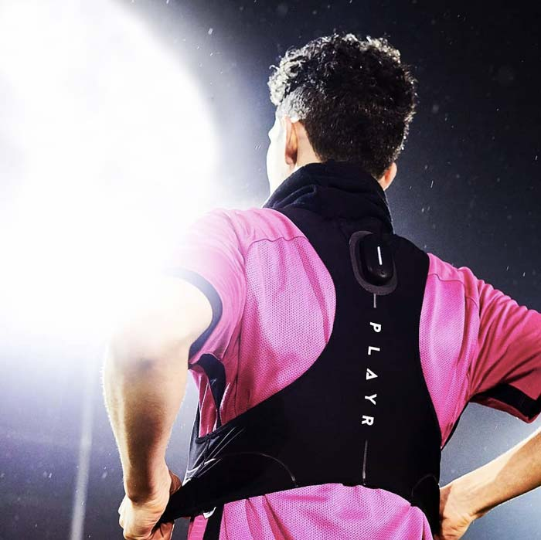
Vidéo explicatif de PLAYR (EN) : Youtube
Dans le même domaine l'IA peut servir à plusieurs chose:

• Prédiction des résultats de compétitions :
•L'entreprise française Tennis Prediction utilise l'IA pour prédire les résultats de compétitions de tennis en analysant les données de jeu et les facteurs extérieurs tels que la forme des joueurs et les conditions climatiques. Cette application de l'IA permet aux entreprises du sport de mieux planifier leur stratégie et leur budget, et de mieux anticiper les résultats des compétitions.
Site web de Tennis Prediction : HTTPS
•Autre type de prédiction de football qui montrent les pourcentages de victoire des différentes équipes à la coupe du monde 2022 : 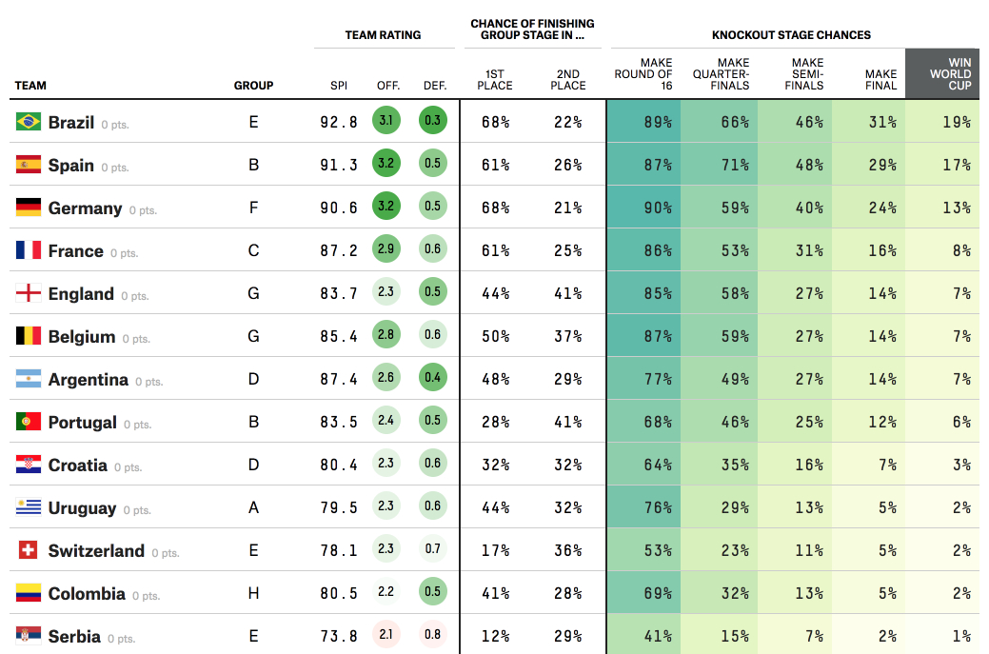

• Analyse de la technique de lancement de balles de golf :
L'entreprise française Golf Motion utilise l'IA pour analyser la technique de lancement de balles de golf des joueurs professionnels. Cette application de l'IA permet aux entraîneurs de cibler les points à améliorer dans la technique de chaque joueur, ce qui peut entraîner une amélioration de leur performance sur le parcours de golf et permet d'améliorer leur position de frappe et donc pour être le plus précis possible.
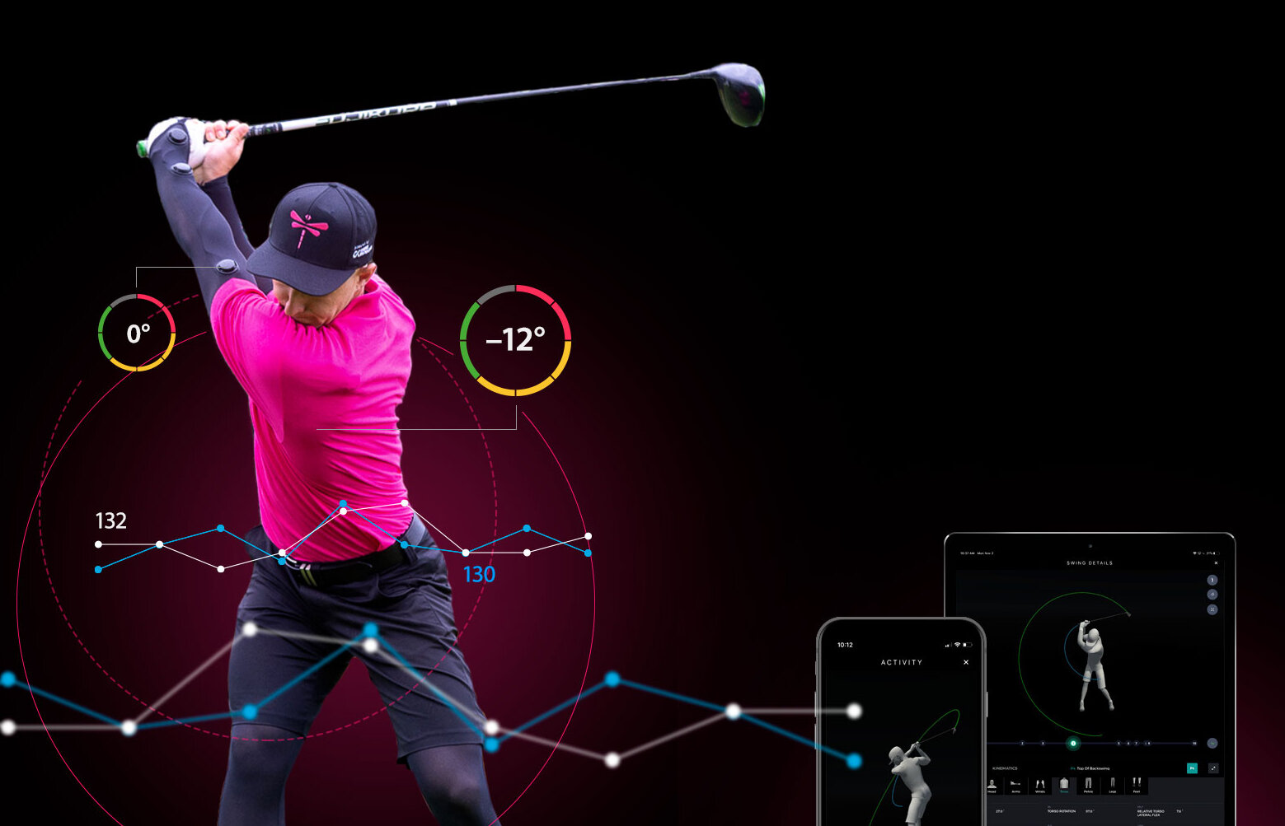
Vidéo explicatif sur Golf Motion : Youtube

L'IA de Google Fit
Google Fit est une application mobile développée par Google qui utilise l'intelligence artificielle (IA) pour suivre et améliorer la santé et la forme physique des utilisateurs. L'application utilise les capteurs de l'appareil mobile de l'utilisateur, tels que l'accéléromètre, le gyroscope et le GPS, pour suivre les activités physiques et les données de santé, telles que le nombre de pas, la distance parcourue et les calories brûlées.
En utilisant l'IA, Google Fit permet aux utilisateurs de mieux comprendre leur niveau de forme physique et de suivre leurs progrès vers leurs objectifs de santé, ce qui peut les aider à rester en forme et en bonne santé.
Site web de Google Fit :Google fit
— HERVIEU Noä et PELLOIN Hugo 2023/01/03 10:56

